Instructions pour l'enregistrement en ligne

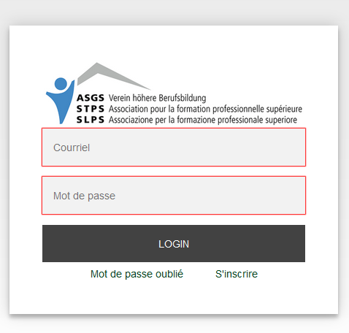
- Pour vous inscrire à l'examen professionnel fédéral "Spécialiste STPS" 2020, vous veuillez créer d’abor un login. Pour ce faire, cliquez sur le bouton "S'inscrire" sous le lien suivant : https://anmeldung.diplom-asgs.ch/fr/login
- Puis remplissez le formulaire d'inscription. Assurez-vous que l'adresse électronique est correctement saisie.
- Cliquez sur "Créer l’enregistrement » à la fin du formulaire.
- Vous deviez avoir reçu un lien de confirmation sur votre adresse électronique indiquée. En cliquant sur ce lien, vous confirmez votre adresse électronique. Veuillez utiliser le même navigateur que celui utilisé pour l'inscription (Firefox, Chrome, etc.).
- Veuillez connecter maintenant sur la plateforme :
https://anmeldung.diplom-asgs.ch/fr/login
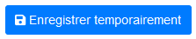
- Remplissez le formulaire d'inscription. Si vous voulez continuer à travailler dessus plus tard, vous pouvez enregistrer le formulaire sous "enregistrer temporairement » et retourner plus tard.
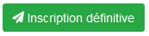
- Pour vous inscrire à l'examen professionnel, cliquez sur "Inscription définitive" après avoir rempli le formulaire.
- Si vous avez des documents à transmettre après votre inscription, vous en serez informé par courrier électronique. Veuillez charger ces documents manquants directement sur votre plateforme de connexion.

- Vous recevrez toutes les informations (admission, convocation, réussite ou échec) sur votre plateforme de connexion, ainsi que quelques informations par courrier. Donc, veuillez tenir à jour vos données et informations de connexion afin de pouvoir vous inscrire à tout moment.

- Les données que vous avez fournies seront utilisées pour la création de l'examen et la production du brevet fédéral. Veuillez donc vous assurer que vos coordonnées personnelles et celles de votre entreprise sont correctes.

Oublié le mot de passe?

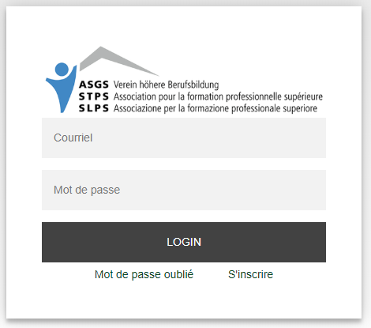
- Si vous avez oublié votre mot de passe, vous pouvez demander un nouveau sur le site d'inscription (anmeldung.diplom-asgs.ch/f/login). Pour ce faire, cliquez sur
"Mot de passe oublié »
- Entrez votre adresse électronique et confirmez l'action avec le bouton "Réinitialiser le mot de passe".
- Vous devriez maintenant avoir reçu un courriel avec un lien de confirmation. Cliquez ou copiez le lien dans un navigateur. Veuillez utiliser le même navigateur que pour la réinitialisation.
- Remplissez le formulaire et réinitialisez le mot de passe.

Nous vous souhaitons tout le succès !

Si vous avez des questions ou des incertitudes, n’hésitez pas de nous contacter par email ou par téléphone.

Secrétariat
Association pour la formation professionnelle supérieure

